9. Dinnyefesztivál
Medgyesegyházán a XX. század második felére vezethető vissza a dinnye termesztésének hagyománya. Mára a városban e gyümölcs termelése vált a vezető mezőgazdasági ággá. Az ország dinnyetermésének 60%-át adja a település és környéke, a dinnyekivitelnek pedig fele származik a dél-békési, csanádi viharsarokból.
1995-ben útjára indult a Dinnyefesztivál rendezvény sorozat.
Medgyesegyházán olyan háromnapos szakmai és kulturális fesztivált kívántak szervezni, melyen keresztül még a mezőgazdasági kultúra meghatározó értékei is megőrizhetők az utókor számára. Be kell vallani, nem volt kis feladat a dinnye termesztési módszereinek ismertetésétől kezdve a népi hagyományokon át felébreszteni a lakosság, az emberek tudatában a kulturális igényt. A fáradozás nem volt hiábavaló, hiszen a rendezvénysorozat országosan is a figyelem középpontjába került.
A közönség számára ingyenes fesztiválok nyújtotta kikapcsolódás, szórakozás közelebb hozta az itt élő embereket egymáshoz, talán erőt is adott a termelőknek ahhoz, hogy felmerülő közös gondjaikra együtt találjanak megoldást. A szakmai előadásoknak már visszatérő vendégei vannak, neves előadók érkeznek a településre, hogy mindig újabb és újabb dinnyetermesztési szaktanácsokat adjanak a termelőknek.
Az augusztusban sorra kerülő eseményen egyszerre van jelen a szakmaiság (konferenciák, kiállítások, expo) és a szórakozás (sportprogramok, szépségverseny, sztárfellépők koncertjei, gyermekprogramok.) és ezek sajátos elegye: Dinnye Lovagi torna, Dinnyepakoló verseny, a Legtökösebb Dinnyés Díj odaítélése.
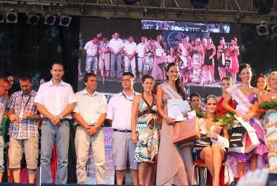
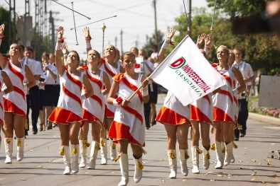
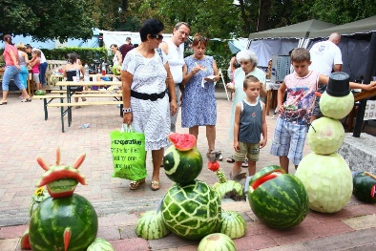

10. Medgyesegyházi Napok

11. Szent Mihály Arkangyal Római Katolikus templom
A medgyesi pusztán 1822-ben kereken hatvan, a bánkúti pusztán pedig tizenkét római katolikust tüntet föl a csanádi egyházmegye cím- és adattára.
Az egyházi élet intézményesítéséhez, helyi és kistáji permanenciájához templomra volt szükség, amely akkor még egyértelműen „központot" is jelentett. Hengelmüller Mihály alsó-ausztriai birtokos emeltetett egy kis templomot. Az építkezés 1822- 1824 között folyt. Marosi György kerületi esperes szentelte fel 1824-ben, Szent Mihály főangyal tiszteletére.
Az építmény kápolna méretű, román stílusú volt. A védőszent választásában joggal húzódott meg az építtető iránti tisztelet. A templomhoz sekrestye nem épült, az orgonát Bécsből hozták. A vörösmárvány keresztelőkutat 1823-ban Kabdebó Mihály adományozta. A felszentelt templomnak saját plébánosa nem volt.
A kis templom nagy kiterjedésű vidék híveit szolgálta. A terület pusztáinak népessége időközben nagymértékben megnőtt; főként a cselédek, napszámosok száma nőtt, de az iparosok, kereskedők, gazdatisztek is egyre többen lettek.
Először Elek filiája, majd a kétegyházi plébánia látta el a hívek lelki gondozását. 1871-től Medgyesbodzás filiája. 1894-ben önálló község lett, Medgyespuszta helyett Medgyesegyháza néven.
1922-ben szervezték meg a lelkészséget, 1950-ben plébánia rangra emelték.
Az 1922. évi önállósulás után a hívek elhatározása még erősebbé vált egy új templom építésére. 1938 tavaszán fogtak az építkezéshez, sok önkéntes segítő közreműködésével. Az év őszére az új templom teljesen el is készült. Glattfelder Gyula megyés püspök - a szegedi Fogadalmi Templom építésének befejezője - számos pap jelenlétében, Szent Mihály napján szentelte be.
Medgyesegyháza vallási arányai az 1880-as évek végétől alapvetően megváltoztak. A római katolikus többséget felváltotta az evangélikus többség. A változások nem gyengítették a katolikus hitéletet, s nem takarják el a katolikusság gyarapodásának tényeit sem.
A templom titulusa: Szent Mihály arkangyal római katolikus templom.
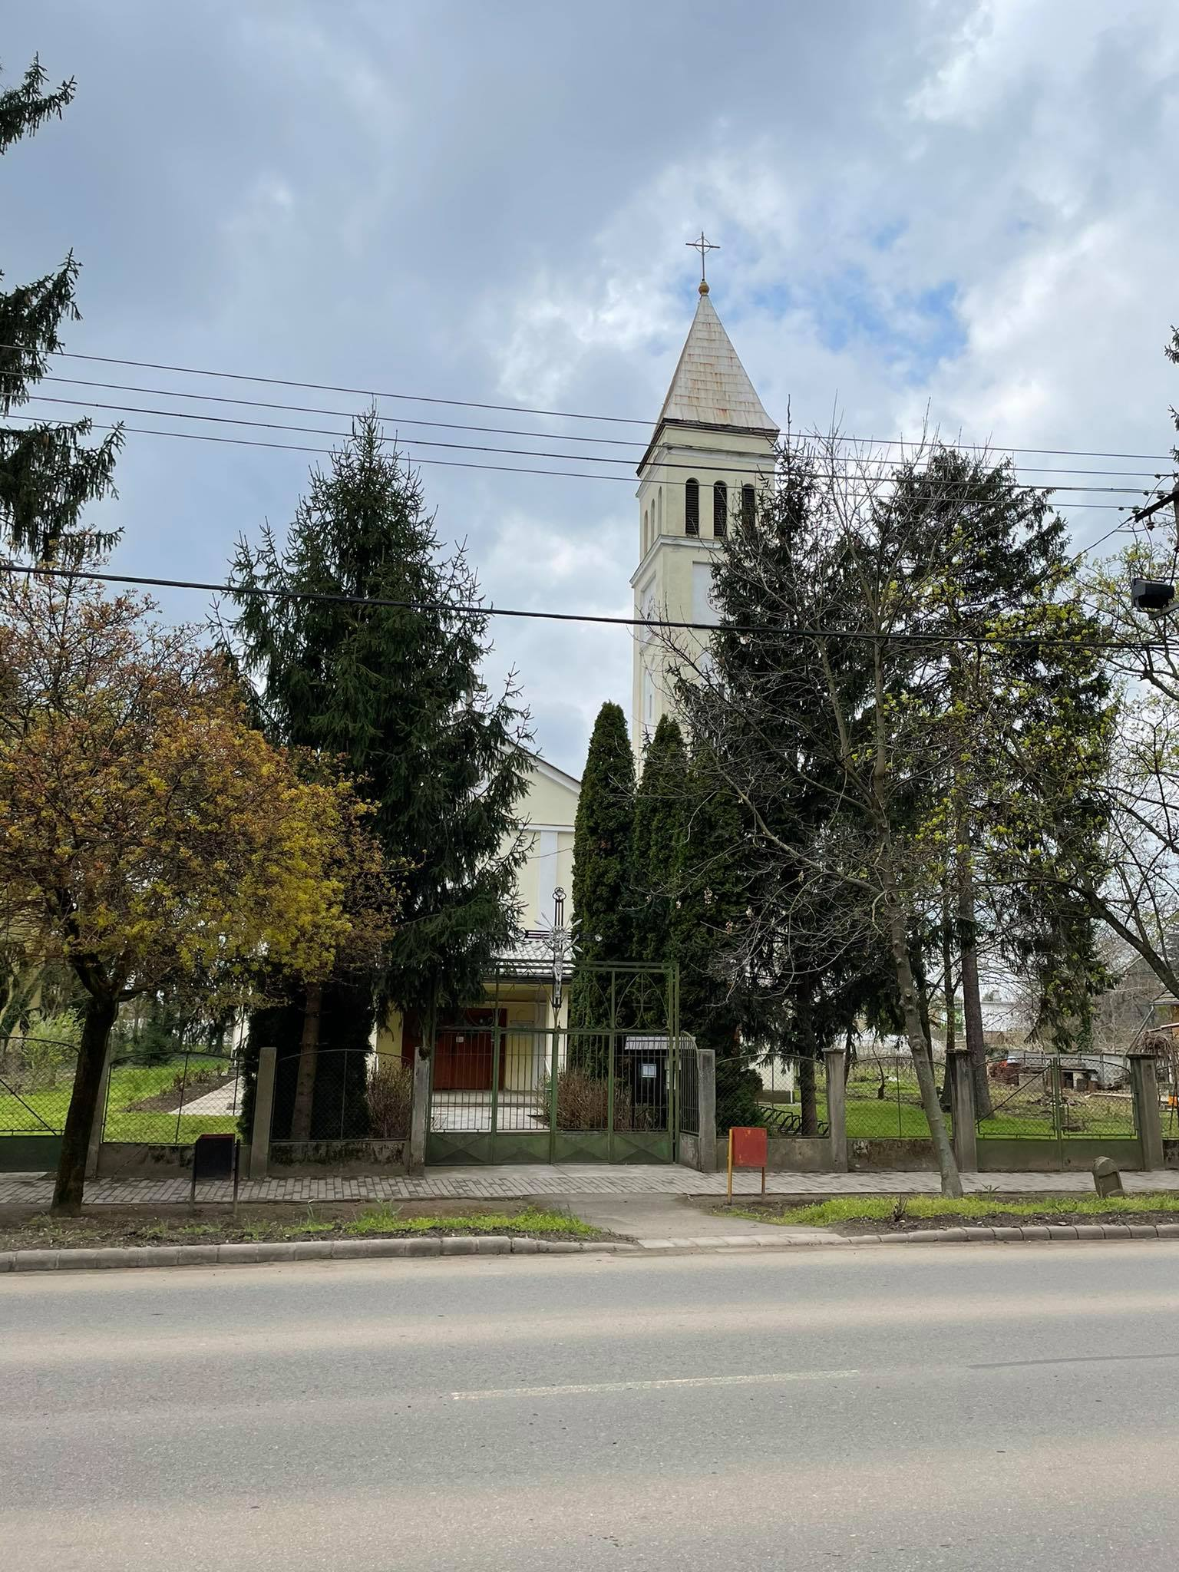

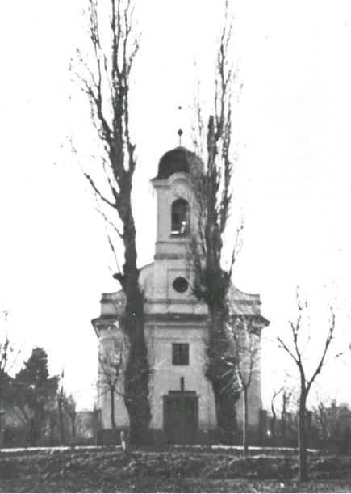
Katolikus templom 1824-1938-ig 1938-tól napjainkig
12. Evangélikus templom
Medgyesi pusztán már 1879-ben éltek evangélikusok. 1888- ban, amikor a parcellázás jogilag lezárult s a csabai kitelepülők nevére telekkönyvezték a földeket, a medgyesi hívek rendezni kívánták a helyzetüket a békéscsabai anyaegyházhoz (anyagyülekezethez) kapcsolódva, de önállóságot óhajtva.
A nagy csabai kirajzás nemcsak a belterület kiépülését gyorsította föl, hanem az evangélikusság egyházzá szerveződését is.
A gyülekezet önállósulása előtt már rendelkezett saját gyülekezeti házzal és iskolahelyiséggel. A lélekszám gyorsan emelkedett. A gyülekezeti ház istentiszteleti alkalmak számára kicsinek bizonyult. 1897-ben templomépítési tervet készíttettek Wagner Józseffel, aki 1898-ra elkészítette a terveket. Az egyházközség ez év augusztusában elkezdte az építkezést Áchim Gyula mérnök irányításával és 1899. augusztusában be is fejeződött. 1899. szeptember 3-án szentelte fel Sárkány Sámuel püspök a templomot. 1905-ben a templom kórusára orgonát épített Soukénik János szegedi orgonaépítő mester. Ezt a húszas években felújították, pneumatikával látták el.
A templom felszentelésével párhuzamban épült a parochia épülete. E két épület felépítése a gyülekezet és a község polgárainak nagy áldozatkészségéről tanúskodik.
Az egyházközség szlovák ajkú volt. Az istentiszteletet két nyelven tartották, szlovákul és magyarul. Ennek megfelelően mindkét hagyományt ápolták. Vasárnapi iskola, népi játékok, színdarabok, énekkar működött, melyekben a hit alapvető ismerete mellett a kultúrát és a hagyományt ismertették meg a község ifjúságával.
A gyülekezet életében sajnálatos tény volt az 1947-es lakosságcsere. Az egyházközségből 997 lélek (zömmel evangélikus) települt át Szlovákiába, köztük Hrivnyák J. lelkész is. Hasonló arányban Szlovákiából jöttek Medgyesegyházára, többségében katolikusok, akiket a „Historica Domus" Medgyesegyháza igen vallásos embereknek tüntet fel.
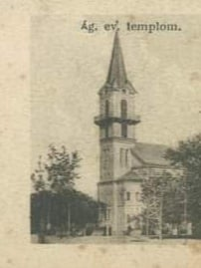
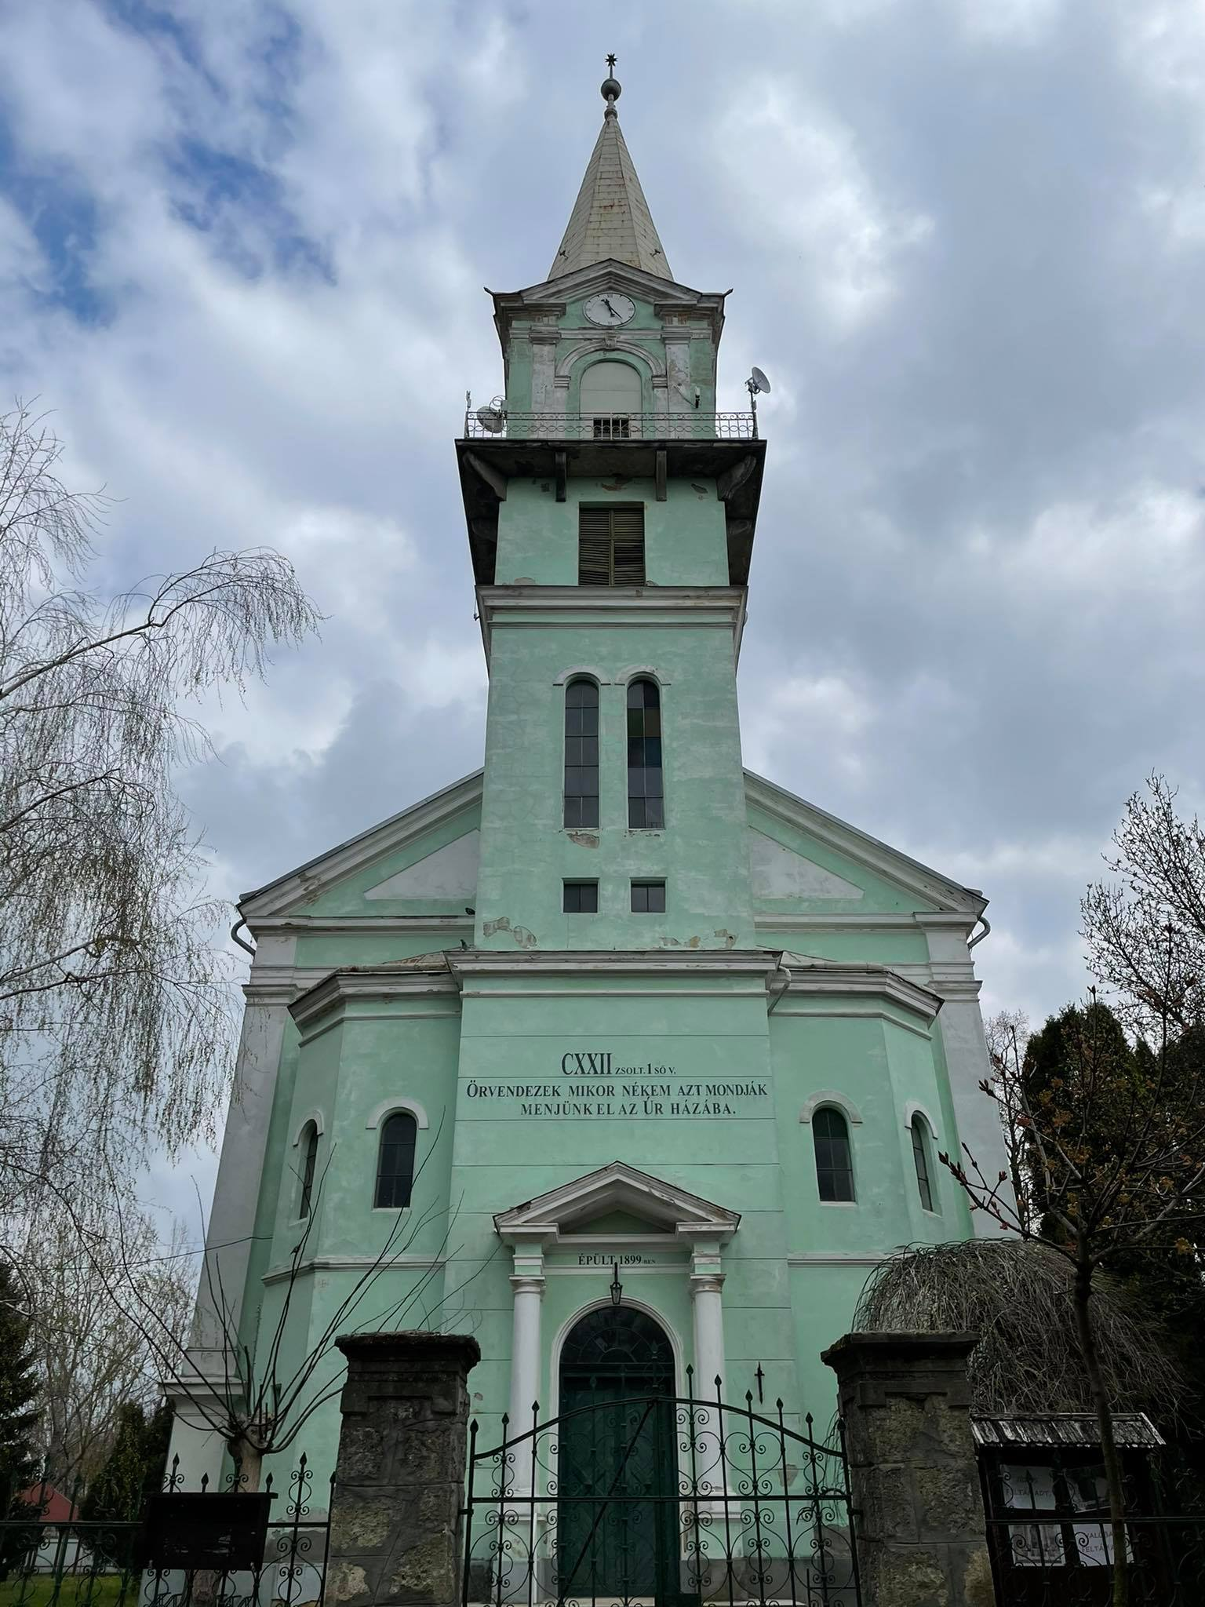

13. Díszkút:
Mihály Gábor szobrászművész alkotása a Kossuth téri díszparkban látható. 1993-ban avatták fel a díszkutat annak emlékére, hogy száz évvel korábban, 1893-ban kapta meg Medgyesegyháza a nagyközségi rangot. 2009 óta egyébként már városi rangot visel a település.
Mihály Gábor alkotásán Ádám és Éva figurája ellentétes oldalon állnak a Paradicsomban, Éva kezében látható az alma, körülöttük láthatók a tekergő kígyók.
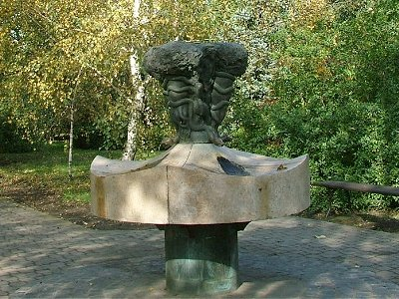
Mihály Gábornak számos alkotása látható Békés megyében is (Tótkomlós, Vésztő-Mágor).
14. Szlovák Hagyományőrző és Közösségi Ház
Még mindig jól emlékszem 1998 nyarán arra a napra, amikor azt fontolgattuk, hogy létrehozzuk-e a Medgyesegyházi Szlovák Önkormányzatot. István Anna, (aki már nem lehet közöttünk) a békéscsabai Szlovák Házból akkor két érvet mondott el. Medgyesegyházának létjogosultsága van erre, hiszen Békéscsabai szlovák családok telepedtek le ide. Akkoriban még úgy is nevezték Medgyesegyházát, hogy „Malá Csaba”. A második érv egy kérdés volt. Mit szeretnétek megvalósítani, ami a szlováksághoz tartozást erősíti? Zsíros Mártával felsóhajtottunk. Ő azt mondta, a NÉPTÁNC, én azt, hogy egy TÁJHÁZ, ami megtart egy közösséget! Sorra megvalósult minden. Most itt állunk ennek a háznak az ajtaja előtt, amelyre oly sokat vártunk - mondta Nyáriné Szlávik Mária, a helyi szlovák nemzetiségi önkormányzat elnöke Medgyesegyházán, 2014. december 6-án a Vécsey utcai Szlovák Hagyományőrző és Közösségi Ház ünnepélyes átadásán.
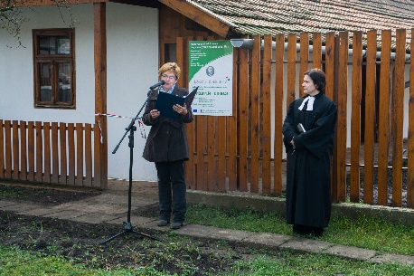
Kiemelte, hogy az elmúlt hosszú évek során minden szlovák nemzetiségi testület céljául tűzte ki a megvalósítást, amiben töretlenül hittek, s azért jöttek e napon össze, hogy tisztelettel gondoljanak a községépítő ükapáikra, és büszkén mondhassák el gyermekeiknek, unokáiknak, hogy kiknek a leszármazottai. Tanúbizonyságot tettek róla, hogy sosem feledik el a múltjukat. Honnan jöttek, hogy milyen örökséget hagytak rájuk elődeik. Ruck Márton, a Kertészek Földje Akciócsoport Egyesület elnöke, a Megyei Önkormányzat Területfejlesztési Bizottsága elnöke örömét fejezte ki, hogy az akciócsoporthoz benyújtott pályázaton 2012 –ben 3. 413 844 Ft-ot nyertek a „szlovákok” az általuk előző évben megvásárolt ingatlanuk felújítására.
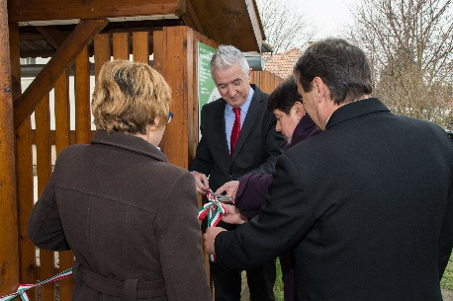
Zsíros Lilla, evangélikus lelkész áldóbeszédében utalt rá, hogy ő a szlovák közösség lelkésze és büszkeséggel tölti el, hogy a településalapítók kezdeményezésére a templom mellett, iskolát is építettek a medgyesi ősök.
Dr. Nagy Béla György, a város polgármestere köszöntőjében hangsúlyozta a szlovákok és magyarok példaértékű együttélését. Az egybegyűlt közösség meghatottságával átitatva, az elöljárók közreműködésével átvágásra került a tájház avatószalagja, majd a jelenlévők birtokba vették a város új létesítményét.

Medgyesegyháza történeti áttekintése
Medgyesegyháza 1993. szeptember 25-én ünnepelte nagyközséggé nyilvánításának 100. évfordulóját. A centenáriumra készült el a község címere, amely a magyar és szlovák lakosság szoros kapcsolatát jelképezi. A középen megjelenő életfa-motívum a helyiek számára az örök megújulás szimbóluma.
A település határában végzett ásatások bizonyítják, hogy a mai Medgyesegyházán már több mint 1000 éve élnek emberek, de a történelem viharai több alkalommal is a földdel tették egyenlővé a községet. A mai kedves, a maga nemében páratlan város alig több mint egy évszázad alatt alakította ki a maga arculatát. A helyi lakosok számára a magántulajdon megjelenése alapozta meg a jövőt, így Medgyesegyháza a XX. század első felére már kimondatlanul is mezővárosi szerepet töltött be, kereskedelmi és ipari központtá vált. Szinte egyedülálló a Kárpát-medencében, ami Medgyesegyházán egy emberöltő alatt kétszer is megismétlődött: 1888-tól Békéscsabáról szlovákok, 1947-ben pedig a csallóközi Gútáról magyarok települtek a területre, akik példamutató módon illeszkedtek be az őslakosok életébe, tisztelve a más népek kultúráját.
A Medgyesegyháza környékén és helyén már egy évezrede is éltek kisebb-nagyobb községekben emberek. Ezt bizonyítják, a település közigazgatási területén végzett régészeti kutatások, amelyek során a régészek három Árpád-kori templom és a mellettük elhelyezkedő temetők helyét tárták fel. A lelőhelyek tanúsága szerint a Medgyesegyháza, illetve Bánkút mellett eddig talált Árpád-kori lelőhelyeknek nem volt késő középkori folytatása. Ennek oka nem csak az 1241-ben bekövetkezett tatátjárás lehetett, hanem az ekkortájt meginduló falu pusztásodás folyamata is. Ezt támasztja alá, a XIII. századi oklevelekben egyre sűrűbben megjelenő "puszta egyház" kifejezések, valamint az "- egyház, - egyháza" utótagú, korábban templommal rendelkező, de már lakosság nélküli puszta falura utaló helynevek.
Az első írásos emlék 1418-ban szól először Medgyesegyházáról. A török hódoltságig terjedő időben a gyulai vár fennhatósága alá tartozó Medgyesegyházát időrendileg a Maróthiak, Mátyás király, Corvin János, Gerdosich Péter, Gál Ispán uralták. A török időkből a település történetére vonatkozóan, a XVI. század végétől, igen kevés adat áll rendelkezésre. A kevés írásos emlék között említést érdemel az 1567-ben és 1579-ben történt összeírások. Ezek tanúsága szerint ebben az időszakban, 1567-ben a településen 39 család élt, 1579-ben pedig 82 családot számoltak össze, ezek az adatok a lakosság folyamatos továbbéléséről tanúskodnak. A XVI. század végétől a feljegyzések száma még inkább megfogyatkozik és 1579 után Megyésről, a mai település középkori múltjáról nincs több adat.
A török uralom megszűnése (1695) után ismét növekedő számú írásos dokumentumok a korábbi Medgyesegyháza települések túlnyomó részét meg sem említik. A megszűnt falvak pusztulásának és lakatlanná válásának közvetlen okát szinte egyetlen esetben sem ismerjük. Ugyanígy feledésbe merült általában pontos helyük is, pedig valószínűleg mindegyiküknek, de legalább Medgyesnek biztosan volt temploma is.
1726-ban III. Károly Medgyes-pusztát Rinaldo modenai hercegnek adományozta. 1787-ben a hercegi család magyarországi birtokait itáliai javakra cserélte, s a terület kezelése a magyar kincstár, a kamara kezébe került. A modenai herceg megbízottai és a kamarai tisztviselők a XVIII. század egész folyamán és a XIX. század első évtizedeiben az erdélyi örmény haszonbérlőknek adták árendába az uradalomhoz tartozó pusztákat. A szamosújvári, erzsébetvárosi, gyergyószentmiklósi örmény vállalkozók (kereskedők) az Erdélyből idehajtott ökröket a pusztákon feljavították és azután ausztriai és németalföldi piacokon értékesítették. A bérlők pásztorokat fogadtak, ideiglenes építményeket is emeltek, de a földet nem szántották. A télen-nyáron a szabadban tartott marhaállomány a kincstári pusztákon egy-egy időpontban együttesen tíz- és harmincezer darab körüli lehetett. A külterjes marhatartás kényelmes, de kincstárnak keveset jövedelmező forma volt. A kamarai puszták nagyobb jövedelemmel járó hasznosítását 1843-tól közvetlenül a kamara vette a kezébe. A legeltető állattartást szolgáló bérbeadás radikális visszaszorításával egyidejűleg a dohánytermesztés felé fordult a kincstár. A végrehajtásba igyekeztek pénzembereket bevonni, s a nagyobb bérleteket számukra fenntartani. Woldianer Sámuel pesti és bécsi bankár így lett több kertésztelep és puszta árendora. A kincstár és nagybérlők közvetlen irányítása alatt, a kedvező feltételek hatására 1841- és 1846 között jelentős számban telepítvényes községek keletkeztek. Ebben az időben jött létre (1844. november 20-án) Bánkút telepes község is. A Bach-rendszerrel életbe lépett dohányilleték miatt a dohánytermesztés haszna nagyot esett, a dohánykertészek feleslegessé váltak. A földterületek utáni hiteleket a telepesek nem tudták fizetni, ami miatt Wodianer jelentős összegeket követelt a kertészektől. A bírósági eljárások után, 1852. március 9-én százötven katona és csendőr teljesen körülzárta a községet, az állatokat, a vagyontárgyakat elkobozták, napokig tartó árverésen eladták, emellett a lakosokkal 72 házat le is romboltattak a katonák.
Az 1883-ban megépített Kétegyháza - Mezőhegyes vasútvonal olyan közlekedési és gazdasági előnyhöz juttatta Medgyest és környékét, ami még jobb értékesítési feltételeket biztosított a pénzügyminisztérium számára, amely ebben az időszakban jutott arra a meggyőződésre, hogy a hagyományosan bérbe adott, keveset jövedelmező pusztarészeket áruba bocsátja. Erre ösztönözte a földek árának mind lendületesebb emelkedése is, amelyet egyfelől a gyorsan szaporodó lakossághoz képest egyre súlyosabb földhiány, más oldalról a módosabb mezővárosi parasztság földgyarapító és termelésbővítő törekvései tápláltak.
Az 1887-ben született megegyezés szerint a medgyesi pusztán árult földeket 117 békéscsabai vevő vásárolta meg, kataszteri holdanként 273 forintért, húsz éves részletfizetéssel.
Az érdekeiket jól egyeztető és képviselő békéscsabai földvásárlók, zömmel tőkeerős vagy legalább hitelképes parasztgazdák és értelmiségiek, a vétel terheit rövid idő alatt kiegyenlítették, és jövedelmüket hamar a gazdálkodáshoz szükséges befektetésekbe vihették. Emellett Medgyesegyháza agrárgazdasága - a telepítvényes községekkel szemben - nemcsak az uradalmi, hanem a paraszti termelésben is képes volt bérmunkát felhasználni. Ezzel enyhültek a szociális feszültségek a földnélküliek körében. Érdemi javulást hozott a beltelkek tömeges kimérése, s ezzel a családi kertészkedés, zöldség- és gyümölcstermesztés lehetőségének megteremtése, leginkább a legszegényebbek számára.
Medgyesegyháza több mint 100 éves történetének az a legfelemelőbb értéke, hogy a több tényező szerencsés alakulása, majd egy más mentalitást hordozó, mezővárosi polgár szemléletű betelepülő népességrész tudatosságával és szívósságával megteremtett önállóság révén ki tudott kerülni a telepes községeket kegyetlenül visszahúzó, megterhelő rendszerből.

A település
Medgyesegyházát 1893-ban nyilvánították nagyközséggé. Alapítói elsősorban tehetős békéscsabai gazdák voltak. Ennek köszönhetően a település nem osztozott a környező, szegényebb lakosságú községek sorsában, hanem a kedvező fekvését (közlekedési csomópont, vasút, tehetős lakokosság) kihasználva igen gyors fejlődésnek indult, és alig egy évszázad alatt kialakult Medgyesegyháza végleges szerkezete. A tanyákkal és majorokkal sűrűn beépített tájban, a térség legfontosabb közlekedési csomópontjában létrejött település szerkezetének máig legdominánsabb elemei a községbe sugarasan befutó közutak és a vasút. A telepítés óta eltelt egy évszázad alatt a sugaras jellegű szerkezet megőrződött, annak ellenére, hogy a telepítés során és az azt követő évtizedekben történt telekosztások során elsősorban négyzethálós struktúrájú telektömbök jöttek létre.

Várossá nyilvánítás
Medgyesegyháza ugyan rendkívül rövid községi múltra tekintett vissza, de ennek folyamán mindvégig a környező, pusztákból kialakult települések integrálójaként, központi helyeként
fejlődött. Ez a fejlődés magában foglalta a kezdeti időszakban rendkívül gyors, később megtorpanó népességnövekedést. Medgyesegyháza fejlődése során egy paraszti közösség látványos eredményeket elérő polgárosodási folyamatának lehetünk tanúi. Ennek eredményeképpen a településen ma kiépített infrastruktúra: burkolt utak, teljes gáz- és szennyvízhálózat, kábeltelevízió és nagysebességű internet-hozzáférést biztosító rendszer fogadja az érkező betelepülőket. Mindehhez hagyományosan rendezett, letisztult és gondosan karban tartott településkép járul, amely ugyan magán hordozza, és nem is kívánja megtagadni a falusi múlt örökségét, de elemeiben egyre több kisvárosias vonás fedezhető fel. Ilyenek tömbös beépítésű emeletes házai, felújított középületei és gondozott parkjai.
Az intézményhálózat számos elemében túlmutat a községi szinten és színvonalon. A Schéner Mihály Evangélikus Általános Iskola a sajátos nevelési igényű és hátrányos helyzetű tanulók nevelésével kapcsolatos programjaival szerzett hírnevet magának, és elismertséget a környező települések körében, ahonnan a szülők szívesen választják a medgyesi intézményeket.
A Művelődési Ház és Könyvtár a kultúraközvetítés minden szegmensében aktív, legyen szó állandó és időszaki kiállítások szervezéséről és fenntartásáról, könyvtári szolgáltatásokról, civil kezdeményezések támogatásáról vagy rendezvényszervezésről.
Medgyesegyháza gazdasági élete a mezőgazdaság természeti adottságain és az itt élők szorgalmán alapszik. Az agrárágazat még napjainkban is igen nagy jelentőséget tölt be a város életében, különböző mértékben, de majdnem minden medgyesi polgár kötődik a földhöz. Mindezen okokból és Medgyesegyháza dél-békésben betöltött meghatározó szerepéből kifolyólag Sólyom László Köztársasági Elnök 2009. július 1. napjával Medgyesegyházának Városi címet adományozott.

Medgyesegyháza megközelítése:
A térség közlekedési lehetőségei kedvezőtlenek. Nemcsak az autósztrádák, de az országos főutak is elkerülik a térséget. Megyén belüli közlekedés területi közlekedési ellátottságára jellemző, hogy minden település be van kapcsolva a menetrendszerű autóbusz-közlekedésbe, míg a vasúti közlekedésbe bekapcsolt települések száma kevés. Medgyesegyháza ilyen szempontból frekventált, mivel a vasúti hálózat áthalad a városon és állomással is rendelkezik.
Az eljutási idők szempontjából már nem olyan kedvező a helyzet, mert helyenként sem a menetrendszerű járatok sűrűsége, sem a közlekedésre szolgáló utak állapota nem alkalmas az elvárható szolgáltatási színvonal biztosításához.
A város Orosházától keleti irányban mintegy 25 km távolságra helyezkedik el. A várostól északi irányban kb. 30 kilométerre található a megyeszékhely Békéscsaba. Déli irányban kb. 15 kilométerre található a kistérségi központ Mezőkovácsháza, majd tovább haladva kb. 31 kilométerre található Battonya és a határátkelőhely.
Vonattal a MÁV 121-es számú Békéscsaba–Kétegyháza–Mezőhegyes vasútvonalon közelíthető meg.
Úthálózata
A teljes igazgatási terület jelenlegi szerkezetének és szerkezeti fejlődésének meghatározó
útvonala:
4429 jelű Medgyesegyháza - Medgyesbodzás – Orosháza összekötő út
4434 jelű Gyula – Kétegyháza- Medgyesegyháza -Pitvaros – Makó összekötő út
44342 jelű Bánkutat a 4429 jelű úttal összekötő út

